Prvouka 3. ročník

Do sešitu zápis a nalepte si mapky kam dopíšete kraje, a historické země a sousední státy

NAŠE VLAST – ČESKÁ REPUBLIKA
ČR je naše vlast
Historické dělení - Čechy, Morava, Slezsko
Dnes – 14 územních celků - krajů
Hlavní město Praha – sídlo prezidenta,
vlády a parlamentu
prezident – zastupuje stát

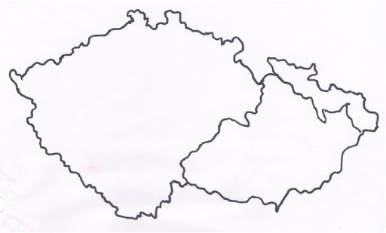

Vláda – tvoří ji předseda vlády, místopředsedové a ministři
Parlament – tvoří poslanci
Státní symboly ČR – velký a malý státní znak, vlajka, státní hymna

